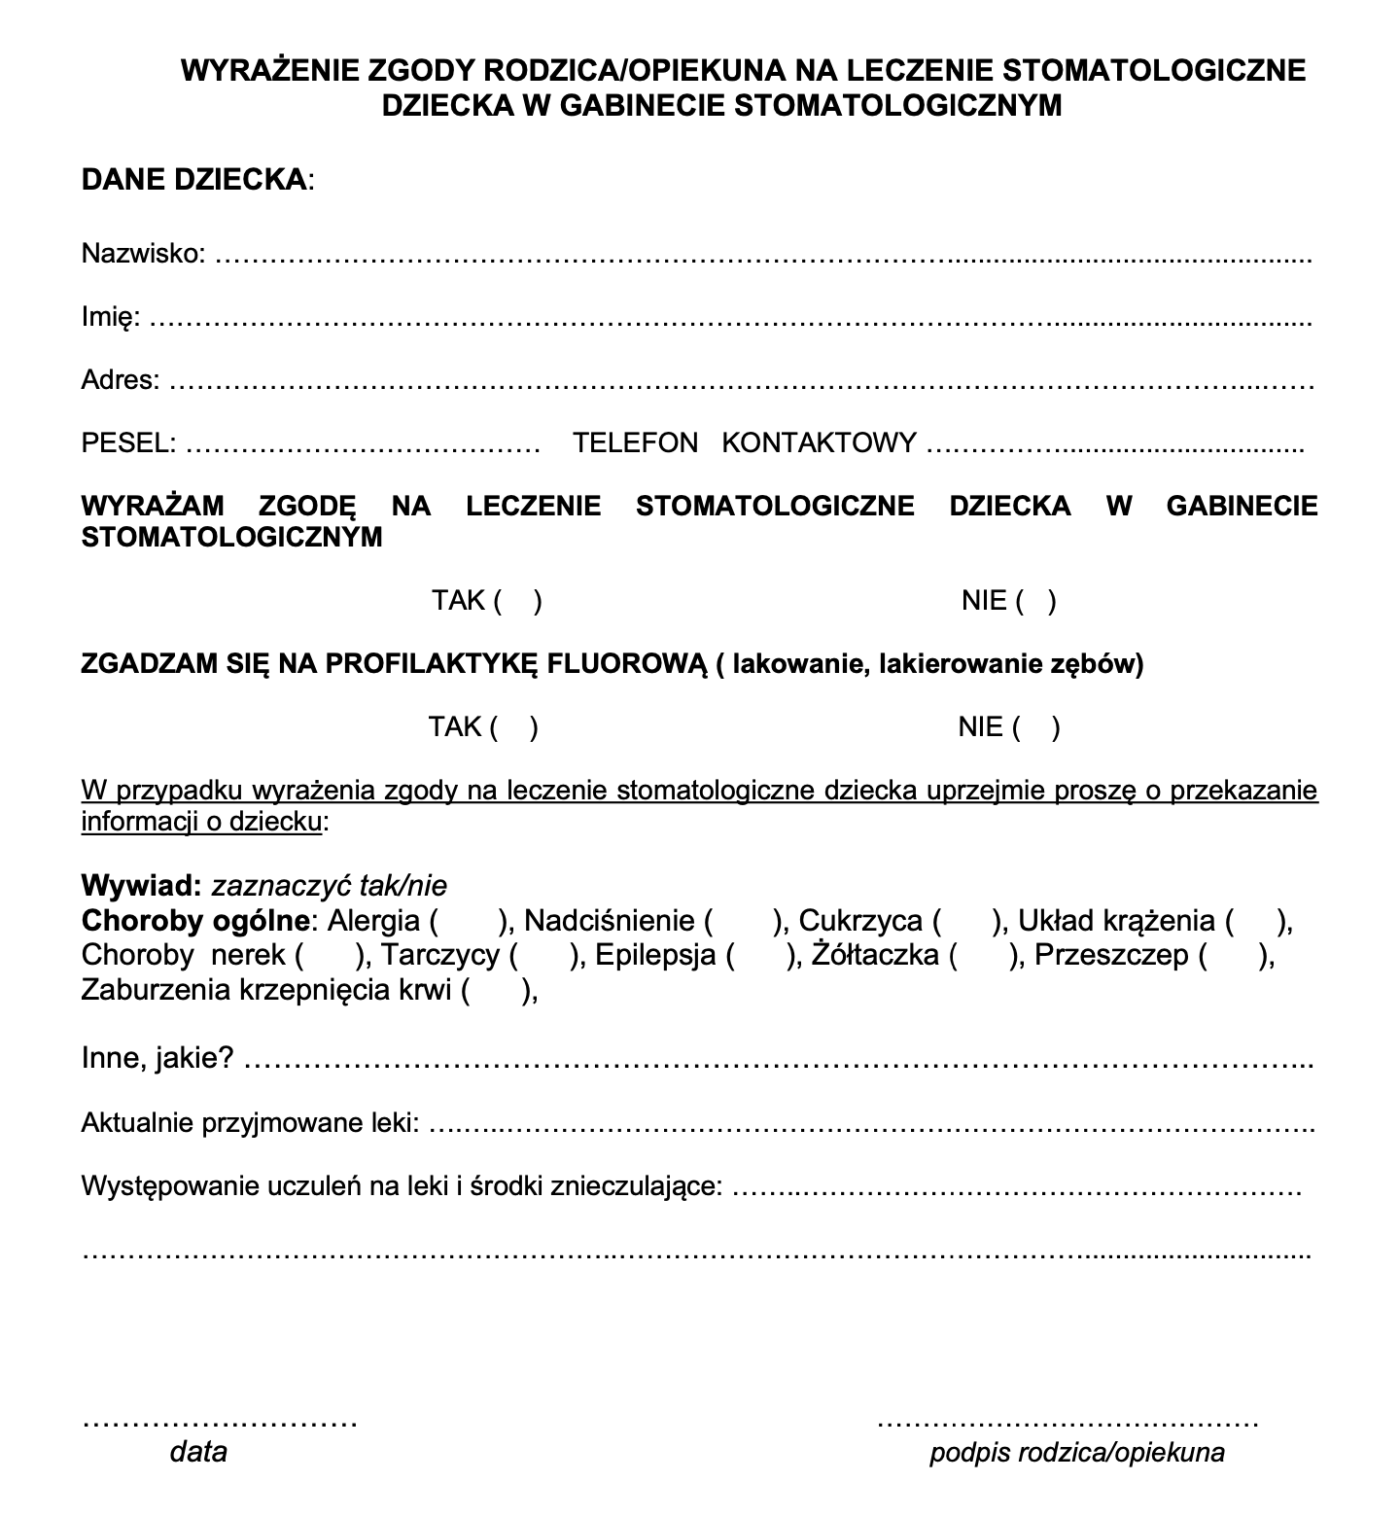
Pieczątka placówki oświatowej Pieczątka gabinetu stomatologicznego
Instrukcja:
W pozycji chęcią wyrażenia zgody lub nie na leczenie lub profilaktykę w nawiasie proszę o wpisanie krzyżyka

